Ámbito ☑  Aplicación | Nombre ☑  GMM-MIGRACION MT101 MX
Creado por ☑  Rubén Garnica |  | Fecha Última Actualización ☑  14/01/2013 | Nº de versión ☑  1.0.3 | País ☑  México

- Datos Generales

Nombre del Caso de Uso ☑  C003 – Administrar Operaciones Duplicadas | Nuevo / Modificado ☑  Modificado
Objetivos ☑
Cancelar o reprocesar las operaciones marcadas como posibles duplicadas.

- Inventario de Actores ☑

Código | Nombre | Descripción
A001 | Usuario Web | Usuario del Monitor Web Swift

- Características ☑

Precondiciones
- El usuario debe estar logueado y tener sesión activa en la aplicación.
- Ingresar a la sección Operaciones Duplicadas de la siguiente manera:
Consultas > Monitoreo MT101 CashMX> PDM-PDE
- Operaciones marcadas por Swift como posibles duplicadas.
- Conexión exitosa a la Base de Datos

Poscondiciones

Válidas
- El estatus de envío de la operación, es cambiado a “correcto” y lista para ser procesada y enviada a Cash.
- El estatus de envío de la operación, no es cambiado y continua como duplicada.
- El estatus de envío de la operación, es cambiado a “cancelada”

Inválidas
- Que el estatus de envío de la operación, sea aplique diferente cuando es “correcto”
- Que el estatus de envío de la operación, sea aplique diferente cuando no es cambiado
- Que el estatus de envío de la operación, sea aplique diferente cuando es “cancelado”

- Escenarios

  - Escenario Primario ☑
Paso | Acción
1 | El Usuario Web se firma en el Monitor Web Swift.
2 | El Usuario Web entra a la liga Consultas > Monitoreo MT101 CashMX> PDM-PDE
3 | El sistema muestra una lista con las operaciones marcadas como posibles duplicadas
4 | El Usuario Web selecciona una operación
5 | El sistema carga el numero de referencia, de la operación seleccionada, en el campo referencia de la pantalla
6 | Para reprocesar una operación pasar a Escenario Alterno EA1 <Reprocesar duplicada>
7 | Para cancelar una operación pasar a Escenario Alterno EA2 <Cancelar duplicada>
8 | Termina caso de uso C003.

  - Escenario Alterno EA1 <Reprocesar duplicada>:
Paso | Acción
1 | El Usuario Web selecciona la opción reprocesar
2 | El sistema muestra un dialogo de confirmación
3 | El Usuario Web confirma.
4 | El sistema cambia el estatus de envío de la operación. Es cambiado a recibido por MT101 correcto (ver diagrama status anexos C102). Esto provoca que, la operación quede lista para ser procesada y enviada a Cash.
5 | Pasar al paso 8 del Escenario Primario.

  - Escenario Alterno EA2 < Cancelar duplicada>:
Paso | Acción
1 | El Usuario Web selecciona la opción cancelar
2 | El sistema muestra un dialogo de confirmación
3 | El Usuario Web confirma
4 | El sistema cambia el estatus de envío de la operación. Es cambiado a cancelado (ver diagrama status anexos C102)
5 | Pasar al paso 8 del Escenario Primario.

  - Validación VA# <Nombre de la Validación> ☑:
Paso | Acción

  - Excepción EX# <Nombre de la excepción> ☑:
Paso | Acción

- Reglas de Negocio ☑:

- Mensajes de Error.

- Requerimientos No Funcionales ☑:

Ninguno

- Notas para implementación:

- Para procesar alguna operación es necesario que existan resultados de la consulta.
- Al cancelar o reprocesar una operación, se registrará el evento en la tabla TGM048_PROCESO_LOG y TGM107_EVENTO_WEB. Al escribir en la tabla TGM107_EVENTO_WEB se incluirá al usuario que realizó la operación. Los datos de usuario se mantienen en sesión dentro de la variable userMonitorGMM, el atributo nuUsuario contiene el id del usuario y el atributo cdCveUsuario contiene el nombre de usuario.

- COMPONENTES (Elementos Asociados):

Pantallas, reportes o archivos de salida asociados.
Clave | Nombre
PPDE01 | Pantalla Operaciones Duplicadas

- Control de Versiones

Nº Versión | Fecha | Autor Modificación | Descripción
1.0.0 | 14/11/2012 | Rubén Garnica | Creación
1.0.1 | 07/01/2013 | Rubén Garnica | Agregado en notas de implementación escritura en log
1.0.2 | 08/01/2013 | Rubén Garnica | Corrección en la redacción de los escenarios
1.0.3 | 14/01/2013 | Rubén Garnica | Actualizada imagen de la sección 5. Eliminada columna de estatus

- Anexos.
Anexo 1. Diagrama de Casos de Uso C003 –

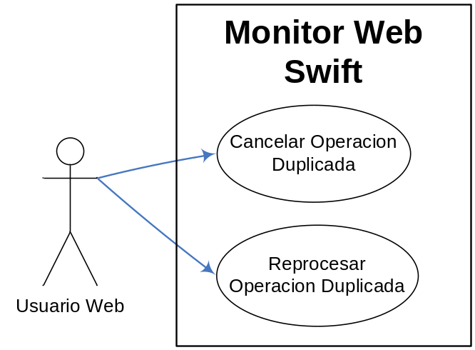

Anexo 2. Pantalla de Operaciones Duplicadas

